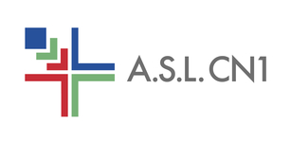 | Modulo di richiesta  CAVS strutture  per il portale FARSIADRP  (Da inviare compilato all'indirizzo farsiadrp@amos.aslcn1.it) | 

CAVS Richiedente
Comune e indirizzo
Telefono
Fax
E-Mail
ASL erogante
Distretto erogante
Titolare del trattamento dei dati
Responsabile del trattamento dei dati
Estremi del titolo autorizzativo del CAVS e relativo oggetto

Cognome | Nome | Profilo
* ASL/Distretto erogante = ASL/Distretto nel cui ambito territoriale è ubicata la struttura

Data ____/_____/______ Firma leggibile del Titolare Trattamento Dati ____________________________

